La Tierra Azul está viva
Por Masami Saionji 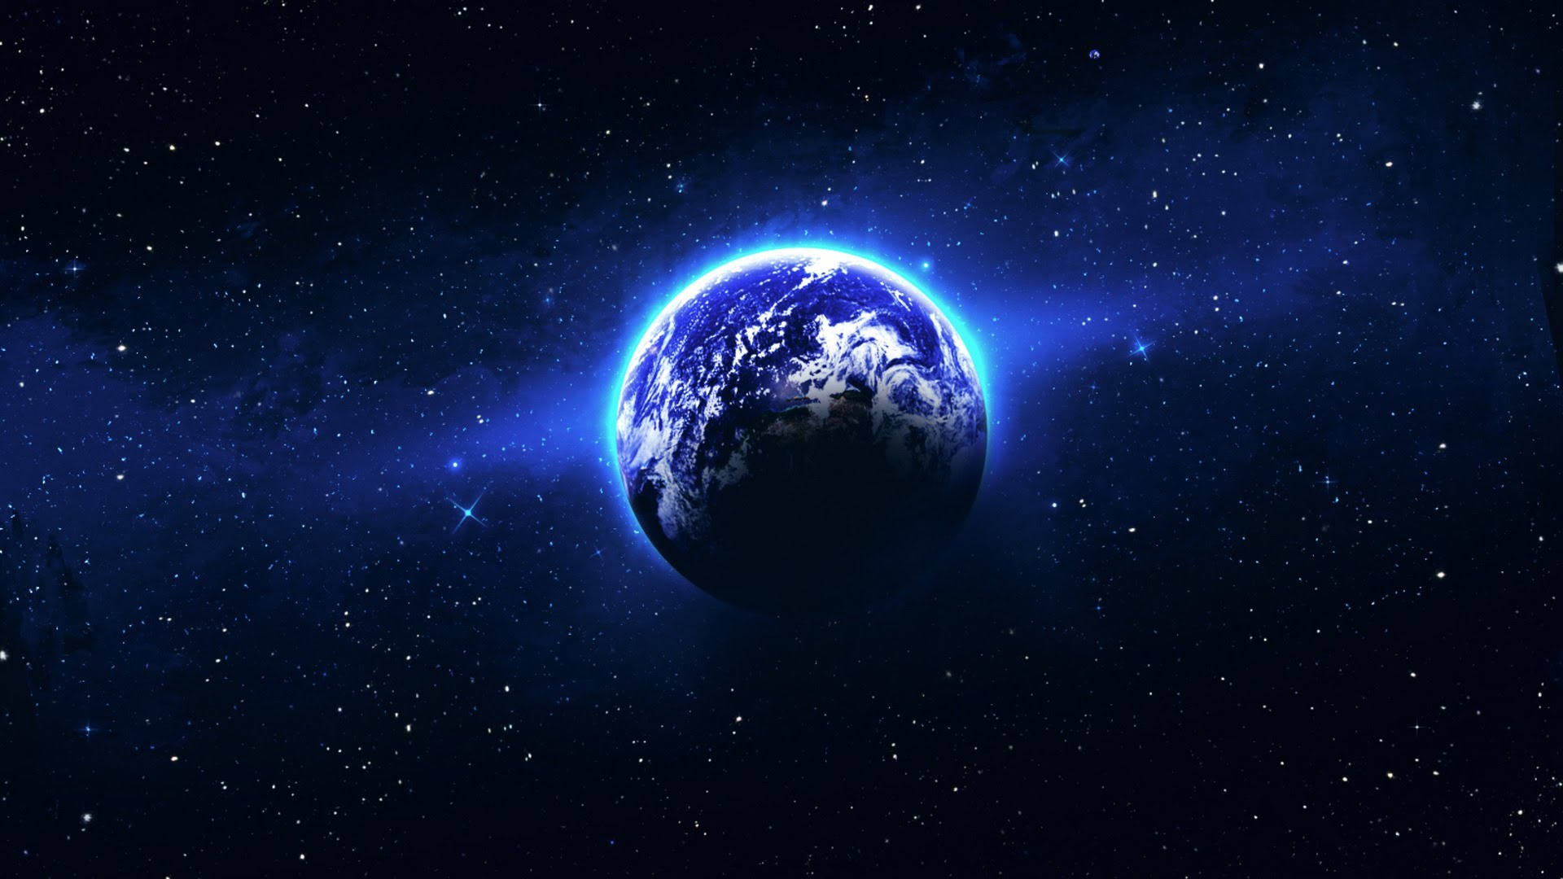

La tierra azul está viva.
La tierra mística está despertando.
Montañas, ríos y océanos,
Toda la naturaleza está pulsando y danzando.
Dentro de ella la mente de Dios está viva.

Incluso las piedras, rocas y minerales
Están respirando lenta y profundamente.
Así lo vean otros o no,
Yo encuentro claramente a Dios en lugares como estos.

Animales, plantas y peces, incluso pequeños insectos
Desbordan con las alegres vibraciones de Dios.
En celestial tranquilidad, el sol brilla alrededor.
En terrestre quietud, la tierra está descansando.

Nuestros cuerpos y todas nuestras células están brillando,
Y todas las cosas vivas están brillantemente llenas de vida
De la gran armonía del Universo.

Montañas y ríos,
Bosques y parques
Están bebiendo el brillo del sol.
En un campo, en una granja, en el césped de un jardín,
El amor del sol en abundancia, le da vida a la naturaleza.
La gracia del amor de Dios, reestrena el futuro.

Yo veo a Dios viviendo en la Naturaleza.
Los animales obtienen alimentos de la Naturaleza,
Justo lo suficiente para mantener sus vidas.
También encuentro a Dios en todos los animales.
Adonde sea que miremos,
Si seguimos mirando,
Dios aparecerá.

Ofrezco infinita gratitud a los animales y las plantas.
Despierto con una tormenta eléctrica y una copiosa lluvia.
Nubes pesadas cuelgan sobre la tierra.
Un velo de oscuridad envuelve todo.

No es una mañana de sol.
Sin embargo, mi corazón despierta brillantemente del plácido sueño,
Y se eleva al cielo.

Yo amo la lluvia. Amo la nieve también.
El aire cálido, el viento frío, o una ráfaga repentina,
Cada fenómeno natural es un mensaje del cielo.

Mis manos naturalmente se unen en oración,
Cuando ofrezco infinita gratitud a todos los fenómenos celestiales. Sólo entonces,
La tormenta eléctrica suena como el canto de las divinidades.
El rugido del océano, el murmullo de las olas.
El océano nos invita al reino de lo infinito.
El océano nos guía hacia la eterna libertad. ¡Eterno mar!
¡Mar creativo!
¡Mar que fluyes libremente!
Los ritmos del mar revitalizan nuestras vidas.

En nombre de la humanidad, yo agradezco a nuestro querido mar.
El sol canta. El sol celebra.
El sol se regocija.
El sol es mi alma.
El sol es mi piel.
El sol es mi sangre.
El sol es mi vida misma.
El sol existe profundamente dentro de mí,
Así como también en el cielo azul.
Yo te agradezco, querido sol.

Cuando toqué el alma de la Madre Tierra,
Ella vibró y me sostuvo en sus brazos.
Calma y tiernamente,
Ella me guió hacia la profundidad de su espíritu.

Mi respiración se fundió en las vibraciones de la tierra.
Fui uno con la Madre Tierra.
Esto fue cuando estaba en el campo.
Fue sólo un momento, mientras estaba caminando a solas.

Descubrí que la tierra estaba viva.
La tierra estaba regocijándose, feliz.

